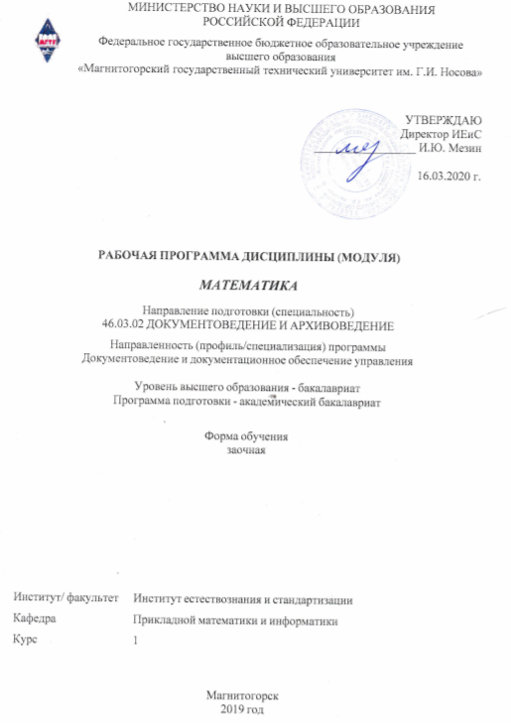
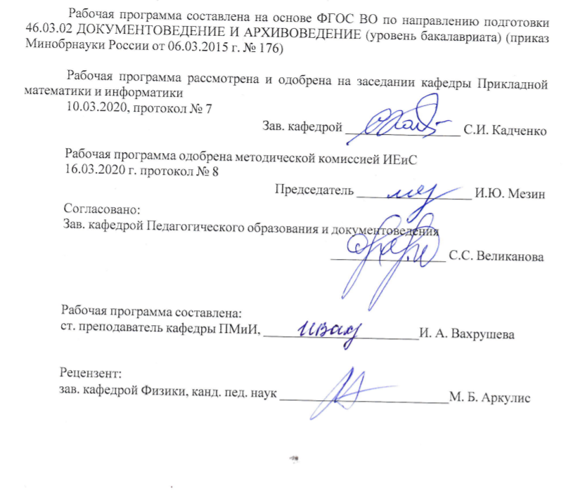
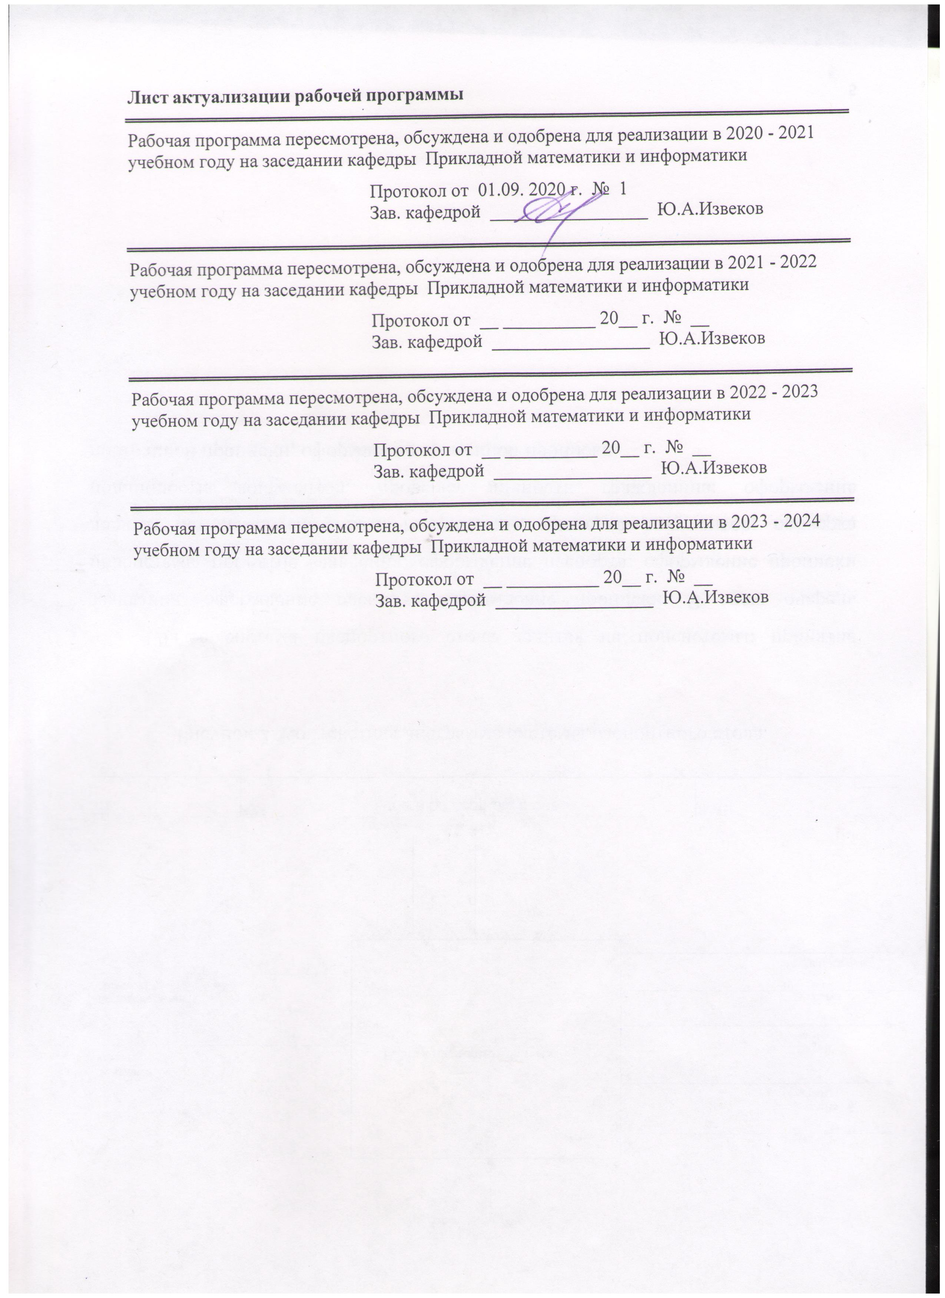

1 Цели освоения дисциплины (модуля)
Целями освоения дисциплины «Математика» являются:
- ознакомление с общемировоззренческими вопросами математического знания, имеющими важное культурное значение;
- овладение некоторыми методами математического моделирования, необходимыми в даль-нейшей профессиональной деятельности выпускников.

2 Место дисциплины (модуля) в структуре образовательной программы
Дисциплина Математика входит в базовую часть учебного плана образовательной программы.
Для изучения дисциплины необходимы знания (умения, владения), сформированные в результате изучения дисциплин/ практик:
Для изучения дисциплины необходимы знания (умения, владения), сформированные в результате изучения математики в школе, колледже
3 Компетенции обучающегося, формируемые в результате освоения
дисциплины (модуля) и планируемые результаты обучения
В результате освоения дисциплины (модуля) «Математика» обучающийся должен обладать следующими компетенциями:
Структурный  элемент  компетенции | Планируемые результаты обучения
ПК-1 способностью применять научные методы при исследовании объектов профессиональной деятельности
Знать | цели и задачи информационно-аналитической деятельности;  этапы проведения информационно-аналитической деятельности;  правила организации и базовые схемы реализации информационно- аналитической деятельности;  математические методы, применяемые в информационно- аналитической деятельности
Уметь | осуществлять сбор информации;  выполнять аналитическую группировку полученных данных информации;  выполнять математическую обработку данных;  анализировать полученную информацию;  интерпретировать информацию и адаптировать её к профессиональным задачам, представлять её в моделях
Владеть | аналитическими и численными методами решения поставленных задач;  навыками формулирования аргументированного и доказательного вывода по итогам исследования
ПК-2 владением основами информационно-аналитической деятельности и способностью применять их в профессиональной сфере
Знать | основные понятия и методологию количественного анализа;  математические методы проведения количественного анализа и архивном хранения документов в организации

Уметь | применять методы проведения количественного анализа;  анализировать полученные результаты в ходе проведения количественного анализа;  применять методы проведения количественного анализа
Владеть | методы проведения количественного анализа;  навыками формулирования аргументированного и доказательного вывода в ходе проведения анализа
ДПК-7 способностью применять методы проведения количественного анализа организации документационного обеспечения управления и архивного хранения документов в конкретной организации
Знать | основные понятия и методы теории вероятностей и статистического анализа результатов эксперимента
Уметь | корректно выражать и аргументировано обосновывать положения предметной области знания для постановки и решения конкретных прикладных задач
Владеть | готовить и редактировать технические тексты с математической символикой или формулами, публично представлять собственные и известные научные результаты, вести дискуссии;  навыками и методиками обобщения результатов решения, экспериментальной деятельности
ОПК-6 способностью решать стандартные задачи профессиональной деятельности на основе информационной и библиографической культуры с применением информационно-коммуникационных технологий и с учетом основных требований информационной безопасности
Знать | понятие матрицы, определитель матрицы, минор матрицы, алгебраическое дополнение матрицы, обратная матрица;  основные математические модели принятия решений
Уметь | строить математические модели для исследования реально протекающих процессов, явлений;  эффективно применять на практике индуктивный и дедуктивный методы исследований
Владеть | навыками использования в профессиональной деятельности базовых знаний в области математики;  навыками обобщения и анализа информации, методами проведения первичной обработку и анализа математических данных;  методами построения математической модели профессиональных задач и содержательной интерпретации полученных результатов

 | 4. Структура, объём и содержание дисциплины (модуля)
Общая трудоемкость дисциплины составляет 3 зачетных единиц 108 акад. часов, в том числе:
– контактная работа – 4,4 акад. часов:
– аудиторная – 4 акад. часов;
– внеаудиторная – 0,4 акад. часов
– самостоятельная работа – 99,7 акад. часов;

Форма аттестации - зачет с оценкой
Раздел/ тема  дисциплины |  | Курс | Аудиторная  контактная работа  (в акад. часах) |  |  | Самостоятельная работа студента | Вид самостоятельной  работы | Форма текущего контроля успеваемости и  промежуточной аттестации | Код компетенции
 |  | Курс | Лек. | лаб.  зан. | практ. зан.
1. Элементы линейной алгебры: матрицы, определители, системы и методы их решения
1.1 Матрицы. Действия над матрицами. Определители матриц и их свойства. Обратная матрица |  | 1 | 0,5/0,5И |  | 0,5/0,5И | 25 | самостоятельное изучение литературы  выполнение практического задания 1 | практическое задание 1  тест 1 | ПК-1, ПК-2, ДПК-7, ОПК-6
1.2 СЛАУ. Методы решения |  | 1 | 0,5/0,5И |  | 0,5/0,5И | 25 | самостоятельное изучение литературы  выполнение практического задания 1 | практическое задание 1  тест 1 | ПК-1, ПК-2, ДПК-7, ОПК-6
Итого по разделу |  |  | 1/1И |  | 1/1И | 50
2. Теория вероятностей
2.1 Комбинаторика. Случайное событие. Алгебра событий. Классическое определение вероятности.Теоремы сложения и умножения. Условная вероятность. Формула полной вероятности и формула Байеса. Схема Бернулли. |  | 1 | 0,5/0,5И |  | 0,5/0,5И | 25 | самостоятельное изучение литературы  выполнение практического задания 2 | практическое задание 2 | ПК-1, ПК-2, ДПК-7, ОПК-6
2.2 Дискретные и непрерывные случайные величины. Ряд и функция распределения и плотность. Математическое ожидание, дисперсия, среднее квадратическое отклонение |  | 1 | 0,5/0,5И |  | 0,5/0,5И | 24,7 | самостоятельное изучение литературы  выполнение практического задания 2  выполнение теста 2 | практическое задание 2  тест 2 | ПК-1, ПК-2, ДПК-7, ОПК-6
Итого по разделу |  |  | 1/1И |  | 1/1И | 49,7
3. Зачет с оценкой
3.1 Зачет с оценкой |  | 1 |  |  |  |  |  |  | ПК-1, ПК-2, ДПК-7, ОПК-6
Итого по разделу
Итого за семестр |  |  | 2/2И |  | 2/2И | 99,7 |  | зао
Итого по дисциплине |  |  | 2/2И |  | 2/2И | 99,7 |  | зачет с оценкой | ПК-1,ПК- 2,ДПК-7,ОПК -6

5 Образовательные технологии
Реализация компетентностного подхода предусматривает использование в учебном процессе активных и интерактивных форм проведения занятий в сочетании с внеаудиторной работой с целью формирования и развития профессиональных навыков обучающихся. Согласно п. 34 Порядка организации и осуществления деятельности по образовательным программам бакалавриата высшего образования (утв. приказом МОиН РФ от 05.04.2017 г. № 301), при про-ведении учебных занятий обеспечивается развитие у обучающихся навыков командной работы, межличностной коммуникации, принятия решений, лидерских качеств, в том числе с учетом региональных особенностей профессиональной деятельности выпускников и потребностей работодателей.
Выбирая ту или иную технологию работы с обучающимися, необходимо иметь в виду, что наибольшего эффекта от ее применения можно достичь, если учитывать цели образования, на реализацию которых должна быть направлена избираемая технология, содержание, которое предстоит передать обучающимся с ее помощью, а также условия, в которых она будет использоваться.
В нашей работе мы используем следующее.
1. Традиционные образовательные технологии. Организация образовательного процесса, предполагает прямую трансляцию знаний от преподавателя к студенту (преимущественно на основе объяснительно-иллюстративных методов обучения). Учебная деятельность студента носит в таких условиях, как правило, репродуктивный характер.
Формы учебных занятий:
- информационная лекция – последовательное изложение материала в дисциплинарной логике, осуществляемое преимущественно вербальными средствами.
- практическое занятие, посвященное освоению конкретных умений и навыков по предложенному алгоритму.
2. Технологии проектного обучения. Образовательный процесс построен в соответствии с алгоритмом поэтапного решения проблемной задачи или выполнения учебного задания. Проект предполагает совместную учебно-познавательную деятельность группы студентов, направленную на выработку концепции, установление целей и задач, формулировку ожидаемых результатов, определение принципов и методик решения поставленных задач, планирование хода работы, поиск доступных и оптимальных ресурсов, поэтапную реализацию плана работы, презентацию результатов работы, их осмысление и рефлексию. Применяется в основном для перехода компетенции на уровень владения.
Основные типы применяемых нами в образовательной деятельности проектов:
Исследовательский проект – структура приближена к формату научного исследования (доказательство актуальности темы, определение научной проблемы, предмета и объекта исследования, целей и задач, методов, источников, выдвижение гипотезы, обобщение результатов, выводы, обозначение новых проблем). Результатом является учебная карта по модулю нашей образовательной программы.
Творческий проект, предполагающий в отличие от предыдущего, конечный продукт в следующих вариантах – газета к исторически значимому «математическому» событию (праздник числа «Пи» и т.п.); «математическая» открытка (своего рода учебная карта, только неформально, красочно оформленная; видеоролик «Я научу вас решать …» и т.п.
Информационный проект – учебно-познавательная деятельность с ярко выраженной эвристической направленностью (поиск, отбор и систематизация информации о каком-то объекте, ознакомление участников проекта с этой информацией, ее анализ и обобщение и, наконец, презентация по практическому приложению).

4. Информационно-коммуникационные образовательные технологии. Организация обра-зовательного процесса с применением специализированных программных сред и технических средств работы с информацией (информационную среду университета МООДУС MOODLE).

6 Учебно-методическое обеспечение самостоятельной работы обучающихся
Представлено в приложении 1.
7 Оценочные средства для проведения промежуточной аттестации
Представлены в приложении 2.
8 Учебно-методическое и информационное обеспечение дисциплины (модуля)
а) Основная литература:
1.Математика: учеб. пособие / Ю.М. Данилов, Л.Н. Журбенко, Г.А. Никонова, Н.В. Никонова, С.Н. Нуриева ; под ред. Л.Н. Журбенко, Г.А. Никоновой. — Москва: ИНФРА-М, 2019. — 496 с. — (Высшее образование: Бакалавриат). - ISBN 978-5-16-102130-9. - Текст: электронный. - URL : https://new.znanium.com/catalog/product/989799 . — Режим доступа: для авториз. пользователей
2.Шипачев В. С. Высшая математика: учебник / В.С. Шипачев. — Москва: ИНФРА-М, 2019. — 479 с. — (Высшее образование). — www.dx.doi.org/10.12737/5394. - ISBN 978-5-16-101787-6. - Текст: электронный. - URL: https://new.znanium.com/catalog/product/990716 . — Режим доступа: для авториз. пользователей.
б) Дополнительная литература:
1. Теория вероятностей и математическая статистика: Учебное пособие / Бирюкова Л.Г., Бобрик Г.И., Матвеев В.И., - 2-е изд. - Москва: НИЦ ИНФРА-М, 2017. - 289 с. (Высшее образо-вание: Бакалавриат) ISBN 978-5-16-011793-5. - Текст: электронный. - URL: https://new.znanium.com/catalog/product/370899 .— Режим доступа: для авториз. пользователей.
2. Математика в примерах и задачах: учеб. пособие / О.М. Дегтярева, Л.Н. Журбенко, Г.А. Никонова, Н.В. Никонова, С.Н. Нуриева. — Москва: ИНФРА-М, 2019. — 372 с. — (Высшее образование: Бакалавриат). - ISBN 978-5-16-102288-7. – Текст: электронный. – URL: https://new.znanium.com/catalog/product/989802 .— Режим доступа: для авториз. пользователей.
3. Шипачев В. С. Задачник по высшей математике: учеб. пособие / В.С. Шипачев. — 10-е изд., стереотип. — Москва: ИНФРА-М, 2020. — 304 с. — (Высшее образование). - ISBN 978-5-16-101831-6. – Текст: электронный. – URL: https://new.znanium.com/catalog/product/1042456

в) Методические указания:
1. Акманова З. С. Элементы комбинаторики, статистики и теории вероятностей [Электронный ресурс] : учебно-методическое пособие / З. С. Акманова ; МГТУ. - Магнитогорск : МГТУ, 2016. - 1 электрон. опт. диск (CD-ROM). - Режим доступа:

https://magtu.informsystema.ru/uploader/fileUpload?name=2411.pdf&show=dcatalogues/1/1130110/2411.pdf&view=true . - Макрообъект.
2. Анисимов А. Л. Матрицы. Определители. Системы линейных алгебраических уравнений [Электронный ресурс] : учебное пособие / А. Л. Анисимов, Т. А. Бондаренко, Г. А. Каменева ; МГТУ. - Магнитогорск : МГТУ, 2017. - 1 электрон. опт. диск (CD-ROM). - Режим доступа: https://magtu.informsystema.ru/uploader/fileUpload?name=3361.pdf&show=dcatalogues/1/1139107/3361.pdf&view=true . - Макрообъект. - ISBN 978-5-9967-1000-3.
3. Анисимов А. Л. Элементы теории вероятностей : учебное пособие / А. Л. Анисимов ; МГТУ. - Магнитогорск : МГТУ, 2016. - 1 электрон. опт. диск (CD-ROM). - Режим доступа: https://magtu.informsystema.ru/uploader/fileUpload?name=2302.pdf&show=dcatalogues/1/1129913/2302.pdf&view=true . - Макрообъект.
4. Вахрушева И. А. Теория вероятностей [Электронный ресурс] : учебное пособие / И. А. Вах-рушева, И. А. Максименко ; МГТУ. - Магнитогорск : МГТУ, 2016. - 1 электрон. опт. диск (CD-ROM). - Режим доступа: https://magtu.informsystema.ru/uploader/fileUpload?name=2289.pdf&show=dcatalogues/1/1129899/2289.pdf&view=true . - Макрообъект.
5. Вахрушева И. А. Элементы комбинаторики и теории вероятностей [Электронный ресурс] : учебное пособие / И. А. Вахрушева, И. А. Максименко ; МГТУ. - Магнитогорск : МГТУ, 2017. - 1 электрон. опт. диск (CD-ROM). - Режим доступа: https://magtu.informsystema.ru/uploader/fileUpload?name=3248.pdf&show=dcatalogues/1/1137059/3248.pdf&view=true . - Макрообъект.
6. Зарецкая М. А. Практические занятия по теории вероятностей [Электронный ресурс] : учеб-но-методическое пособие / М. А. Зарецкая, И. В. Глаголева ; МГТУ. - Магнитогорск : МГТУ, 2015. - 1 электрон. опт. диск (CD-ROM). - Режим доступа: https://magtu.informsystema.ru/uploader/fileUpload?name=1193.pdf&show=dcatalogues/1/1121292/1193.pdf&view=true . - Макрообъект.
7. Теория вероятностей и математическая статистика: электронное учебное пособие и практикум с лабораторными работами [Электронный ресурс] / А. В. Изосов, Л. А. Изосова, Л. А. Грачева, Е. М. Гугина. - Магнитогорск : МГТУ, 2013. - 1 электрон. опт. диск (CD-ROM). - Режим доступа: https://magtu.informsystema.ru/uploader/fileUpload?name=931.pdf&show=dcatalogues/1/1118948/931.pdf&view=true . - Макрообъект.

г) Программное обеспечение и Интернет-ресурсы:
Программное обеспечение
 | Наименование ПО | № договора | Срок действия лицензии
 | MS Windows 7 Professional(для классов) | Д-1227-18 от 08.10.2018 | 11.10.2021
 | MS Office 2007 Professional | № 135 от 17.09.2007 | бессрочно
 | 7Zip | свободно распространяемое ПО | бессрочно
Профессиональные базы данных и информационные справочные системы
 | Название курса |  | Ссылка

 | Электронная база периодических изданий East View Information Services, ООО «ИВИС» | https://dlib.eastview.com/
 | Национальная информационно-аналитическая система – Российский индекс научного цитирования (РИНЦ) | URL: https://elibrary.ru/project_risc.asp
 | Поисковая система Академия Google (Google Scholar) | URL: https://scholar.google.ru/
 | Информационная система - Единое окно доступа к информационным ресурсам | URL: http://window.edu.ru/
 | Федеральное государственное бюджетное учреждение «Федеральный институт промышленной собственности» | URL: http://www1.fips.ru/
9 Материально-техническое обеспечение дисциплины (модуля)
Материально-техническое обеспечение дисциплины включает:
Учебные аудитории для проведения дистанционных занятий лекционного типа :
стол компьютерный, стол письменный, стул офисный, документ-камера Epson, источник бесперебойного питания POWERCOMIMD-1500AP , камера высокого разрешения, компьютер персональный (тип 6), проектор ViewSonicPJD7526W, спикерфон настольный Calisto-620 Plantronics, веб-камера LogiteachC920, система акустическая настольная, стереогарнитура (микрофон с шумоподавлением), экран настенный Digis Optimal-C MW DSOC-11032*2
Учебные аудитории для проведения практических занятий, групповых и индивидуальных консультаций, текущего контроля и промежуточной аттестации:
стол компьютерный, стол письменный, стул офисный, документ-камера Epson, источник бесперебойного питания POWERCOMIMD-1500AP , камера высокого разрешения, компьютер персональный (тип 6), проектор ViewSonicPJD7526W, спикерфон настольный Calisto-620 Plantronics, веб-камера LogiteachC920, система акустическая настольная, стереогарнитура (микрофон с шумоподавлением), экран настенныйDigis Optimal-C MW DSOC-11032*2
Помещения для самостоятельной работы обучающихся: персональные компьютеры с пакетом MS Office, выходом в Интернет и с доступом в электронную информационно-образовательную среду университета.
Помещение для хранения и профилактического обслуживания учебного оборудования: стеллажи для хранения учебно-наглядных пособий и учебно-методической документации.

Приложение1
Примерные практические работы:

Практическая работа 1 «Матрицы, определители, СЛАУ»

- Найдите сумму, разность, произведение матриц, если такие операции возможны

- $$\left(\begin{matrix}2 & 4 & −1 \\ 0 & 3 & 7 \\ 0 & 0 & −2\end{matrix}\right)⋅\left(\begin{matrix}1 & 1 & −1 \\ 2 & −2 & 0 \\ 1 & 1 & −2\end{matrix}\right)$$
- $$\left(\begin{matrix}2 & −1 & 1 \\ 5 & 0 & −6\end{matrix}\right)⋅\left(\begin{matrix}3 \\ −2 \\ 5\end{matrix}\right)$$
- $$\left(\begin{matrix}3 & 0 & −4 \\ 5 & 7 & 9 \\ −2 & 1 & 6\end{matrix}\right)⋅\left(\begin{matrix}0 & 0 & 1 \\ 0 & 4 & 0 \\ 1 & 0 & 0\end{matrix}\right)$$
- $$\left(\begin{matrix}5 \\ 3 \\ −1\end{matrix}\right)⋅\left(\begin{matrix}4 & 2 & 0\end{matrix}\right)$$
- $$\left(\begin{matrix}5 & 6 \\ 7 & 8\end{matrix}\right)⋅\left(\begin{matrix}−2 & 3 \\ 0 & 4\end{matrix}\right)$$
- $$\left(\begin{matrix}2 & −1 \\ 0 & 3\end{matrix}\right)⋅\left(\begin{matrix}2 & 3 & 4 \\ 1 & −1 & 1\end{matrix}\right)$$

2. Вычислите определители
1) $\left|\begin{matrix}4 & −1 & 0 \\ 0 & 7 & 2 \\ 0 & 0 & 3\end{matrix}\right|$ 2) $\left|\begin{matrix}1 & 1 & 1 \\ 1 & 2 & 5 \\ 1 & 4 & \text{25}\end{matrix}\right|$ 3) $\left|\begin{matrix}1 & \text{14} & −8 \\ 5 & 0 & −4 \\ 2 & −7 & 2\end{matrix}\right|$ 4) $\left|\begin{matrix}0 & 1 & 2 \\ 1 & 0 & 2 \\ 1 & 2 & 0\end{matrix}\right|$

3.Дана матрица $A=\left(\begin{matrix}3 & 7 & −2 & 5 \\ 0 & 1 & 4 & 2 \\ 1 & 0 & 2 & −4 \\ 0 & 0 & 5 & 1\end{matrix}\right)$. Найдите ее определитель.

4.Найдите обратные для матриц
1) $\left(\begin{matrix}2 & 7 \\ 5 & 0\end{matrix}\right)$ 2) $\left(\begin{matrix}1 & −4 \\ 3 & 2\end{matrix}\right)$ 3) $\left(\begin{matrix}1 & 0 & 0 \\ 2 & 5 & −1 \\ 4 & 7 & 1\end{matrix}\right)$.
5. Решите систему а) матричным способом, б) по формулам Крамера, в) методом Гаусса
$$\left\{\begin{matrix}x & + & 3y & + & 2z & & −7, \\ 3x & + & 2y & + & 5z & & 6, \\ 4x & + & 3y & + & z & & 1\text{.}\end{matrix}\right.$$

Практическая работа № 2 «Элементы теории вероятностей и математической статистики»

  - По мишени производится три выстрела. Рассматриваются события А, В, С – попадание при первом, втором и третьем выстрелах. Что означают события ?
  - В урне 12 шаров. Среди этих шаров 3 белых и 9 черных. Какова вероятность того, что наудачу вынутый шар окажется белым?
  - В радиостудии три микрофона. Для каждого из первых двух микрофонов вероятность того, что он включён в данный момент, равна 0,45, а для третьего – 0,9. Найти вероятность того, что в данный момент включены 2 микрофона.
  - Телефонная сеть учреждения обслуживает 200 абонентов. Вероятность того, что в течение минуты внутри этой сети кто-то кому-то позвонит, равна 0,7. Какова вероятность того, что в течение минуты будет 5 звонков? Какова вероятность того, что в течение минуты будет не более 5 звонков? Найти наивероятнейшее число звонков в течение минуты.
  - Вероятность того, что стрелок попадет в мишень при одном выстреле, равна 0,6. Стрелок стреляет по мишени до первого промаха, но число выстрелов не более 6. Составить ряд распределения числа сделанных выстрелов.
  - Задан ряд распределения случайной величины Х. Найти математическое ожидание, дисперсию и среднее квадратическое отклонение. Построить функцию распределения.

 | 6 | 9 | 15 | 16
 | 0,6 | 0,2 | 0,1 | ?

  - Непрерывной случайной величины задана функция распределения F(x). Требуется найти плотность распределения f(x), математическое ожидание, дисперсию, среднее квадратическое отклонение. Вычислить вероятность того, что отклонение случайной величины от ее математического ожидания будет не более среднего квадратического отклонения. Построить график функций.

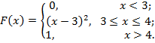

  - Для непрерывной случайной величины задана плотность распределения f(x). Требуется найти параметр а, функцию распределения F(x), математическое ожидание, дисперсию, среднее квадратическое отклонение.

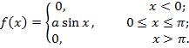
  - Закон распределения системы дискретных случайных величин $\left(X,Y\right)$ задан таблицей. Найти коэффициент корреляции $r_{\text{xy}}$ и вероятность попадания случайной величины $\left(X,Y\right)$ в область $D$.
$$0\text{.}\text{05}$$
$$0\text{.}\text{06}$$
  - $$D=\left\{0≤x≤4 ; 1≤y≤4\right\}$$

Приложение 2

Оценочные средства для проведения промежуточной аттестации
а) Планируемые результаты обучения и оценочные средства для проведения промежуточной аттестации:
Код индикатора | Индикатор достижения компетенции | Оценочные средства
ОПК-6 - способностью решать стандартные задачи профессиональной деятельности на основе информационной и библиографической культуры с применением информационно-коммуникационных технологий и с учетом основных требований информационной безопасности
Знать | - основные понятия и методы теории вероятностей и статистического анализа результатов эксперимента | - Элементы комбинаторики: перестановки, размещения, сочетания.  - Основные понятия теории вероятностей: испытание, событие, вероятность события.  - Действия над событиями. Алгебра событий.  - Теоремы сложения и умножения вероятностей.  - Формула полной вероятности. Формула Бейеса.  - Последовательность независимых испытаний. Формула Бернулли.  - Случайные величины, их виды.  - Ряд распределения.  - Функция распределения, ее свойства.  - Плотность распределения, свойства.  - Числовые характеристики случайных величин: математическое ожидание, дисперсия, среднее квадратическое отклонение.  - Нормальный закон распределения случайной величины.  - Системы случайных величин. Закон распределения. Числовые характеристики системы случайных величин. Зависимость случайных величин.  - Предмет математической статистики. Генеральная совокупность и выборка. Вариационный ряд. Полигон. Гистограмма. Эмпирическая функция распределения.  - Статистические оценки параметров распределения генеральной совокупности.  16.Статистическая проверка гипотез. Проверка параметрических гипотез. Критерии согласия. Критерий Пирсона.
Уметь | - корректно выражать и аргументировано обосновывать положения предметной области знания для постановки и решения конкретных прикладных задач | 1. При доставке с завода на базу 1000 радиоприемников, у 55 вышли из строя лампы. Найти вероятность того, что взятый наудачу приемник будет исправны  2. Принимаем вероятности рождения мальчика и девочки равными. Найти вероятность того, что среди 10 новорожденных 6 окажутся мальчиками.  3. Дан закон распределения дискретной случайной величины:  вычислить ее математическое ожидание, дисперсию и среднее квадратическое отклонение
  Хх: | 110 | 120 | 130 | 140 | 150
  р: | 0.1 | 0.2 | 0.3 | 0.2 | 0.2
Владеть | - готовить и редактировать технические тексты с математической символикой или формулами, публично представлять собственные и известные научные результаты, вести дискуссии;  - навыками и методиками обобщения результатов решения, экспериментальной деятельности | 1. Для изучения количественного признака $Х$ из генеральной совокупности извлечена выборка $x_{1}, ⋯, x_{n}$ объема $n$, имеющая данное статистическое распределение.  1). Постройте полигон частот.  2). Постройте эмпирическую функцию распределения.  3). Постройте гистограмму относительных частот.  4). Найдите выборочное среднее $\bar{x}$, выборочную дисперсию $D_{в}$, выборочное среднее квадратическое отклонение $σ_{в}$, исправленную дисперсию $s^{2}$ и исправленное среднее квадратическое отклонение $s$.
  $$x_{i}$$ | 9 | 13 | 17 | 21 | 25 | 29 | 33 | 37
  $$n_{i}$$ | 5 | 10 | 19 | 23 | 25 | 19 | 12 | 7
ПК-1 - способностью применять научные методы при исследовании объектов профессиональной деятельности
Знать | - понятие матрицы, определитель матрицы, минор матрицы, алгебраическое дополнение матрицы, обратная матрица  - основные математические модели принятия решений | - Матрицы. Виды матриц. Действия над матрицами.  - Определитель. Определение, свойства определителя.  - Невырожденная матрица. Обратная матрица. Ранг матрицы.  - Системы линейных уравнений. Основные понятия. Совместность СЛАУ.  - Решение невырожденных линейных систем. Формулы Крамера. Матричный метод.  - Решение систем линейных уравнений методом Гаусса.  - Системы линейных однородных уравнений.
Уметь | - строить математические модели для исследования реально протекающих процессов, явлений;  - эффективно применять на практике индуктивный и дедуктивный методы исследований | Примерные практические задания для зачета:  1. Решить матричное уравнение Х+3(А-В) =4С, где  $A=\left(\begin{matrix}1 & 3 \\ −2 & −4\end{matrix}\right)$, $B=\left(\begin{matrix}3 & 8 \\ −7 & 5\end{matrix}\right)$, $C=\left(\begin{matrix}8 & 6 \\ −3 & 9\end{matrix}\right)$.  2. Решить системы линейных алгебраических уравнений по формулам Крамера, матричным методом, методом Гаусса:  $$\begin{aligned}\left\{3x_{1}+4x_{2}+2x_{3}=3 | \right.\left\{2x_{1}−x_{2}−3x_{3}=−3 | \right.\end{aligned}$$
Владеть | - навыками использования в профессиональной деятельности базовых знаний в области математики;  - навыками обобщения и анализа информации, методами проведения первичной обработку и анализа математических данных;  - методами построения математической модели профессиональных задач и содержательной интерпретации полученных результатов | 1. Дан закон распределения дискретной случайной величины:  вычислить ее математическое ожидание, дисперсию и среднее квадратическое отклонение.
  x: | 110 | 120 | 130 | 140 | 150
  р: | 0.1 | 0.2 | 0.3 | 0.2 | 0.2
ПК-2 - владением основами информационно-аналитической деятельности и способностью применять их в профессиональной сфере
Знать | - цели и задачи информационно-аналитической деятельности;  - этапы проведения информационно-аналитической деятельности;  - правила организации и базовые схемы реализации информационно-аналитической деятельности;  - математические методы, применяемы в информационно-аналитической деятельности | - Матрицы. Виды матриц. Действия над матрицами.  - Определитель. Определение, свойства определителя.  - Невырожденная матрица. Обратная матрица. Ранг матрицы.  - Системы линейных уравнений. Основные понятия. Совместность СЛАУ.  - Решение невырожденных линейных систем. Формулы Крамера. Матричный метод.  - Решение систем линейных уравнений методом Гаусса.  - Системы линейных однородных уравнений.
Уметь | - осуществлять сбор информации;  - выполнять аналитическую группировку полученных данных информации;  - выполнять математическую обработку данных  - анализировать полученную информацию;  - интерпретировать информацию и адаптировать её к профессиональным задачам, представлять её в моделях | 1. При доставке с завода на базу 1000 радиоприемников, у 55 вышли из строя лампы. Найти вероятность того, что взятый наудачу приемник будет исправным.  2. Принимаем вероятности рождения мальчика и девочки равными. Найти вероятность того, что среди 10 новорожденных 6 окажутся мальчиками.  3. Дан закон распределения дискретной случайной величины:  вычислить ее математическое ожидание, дисперсию и среднее квадратическое отклонение.
  Х: | 110 | 120 | 130 | 140 | 150
  р: | 0.1 | 0.2 | 0.3 | 0.2 | 0.2
Владеть | - аналитическими и численными методами решения поставленных задач;  - навыками формулирования аргументированного и доказательного вывода по итогам исследования | - В урне 12 шаров. Среди этих шаров 3 белых и 9 черных. Какова вероятность того, что наудачу вынутый шар окажется белым?  - В радиостудии три микрофона. Для каждого из первых двух микрофонов вероятность того, что он включён в данный момент, равна 0,45, а для третьего – 0,9. Найти вероятность того, что в данный момент включены 2 микрофона.  - Телефонная сеть учреждения обслуживает 200 абонентов. Вероятность того, что в течение минуты внутри этой сети кто-то кому-то позвонит, равна 0,7. Какова вероятность того, что в течение минуты будет 5 звонков? Какова вероятность того, что в течение минуты будет не более 5 звонков? Найти наивероятнейшее число звонков в течение минуты.
ДПК-7 - способностью применять методы проведения количественного анализа организации документационного обеспечения управления и архивного хранения документов в конкретной организации
Знать | - основные понятия и методологию количественного анализа;  - математические методы проведения количественного анализа и архивном хранения документов в организации | - Элементы комбинаторики: перестановки, размещения, сочетания.  - Основные понятия теории вероятностей: испытание, событие, вероятность события.  - Действия над событиями. Алгебра событий.  - Теоремы сложения и умножения вероятностей.  - Формула полной вероятности. Формула Бейеса.  - Последовательность независимых испытаний. Формула Бернулли.  - Случайные величины, их виды.  - Ряд распределения.  - Функция распределения, ее свойства.  - Плотность распределения, свойства.  - Числовые характеристики случайных величин: математическое ожидание, дисперсия, среднее квадратическое отклонение.  - Нормальный закон распределения случайной величины.  - Системы случайных величин. Закон распределения. Числовые характеристики системы случайных величин. Зависимость случайных величин.  - Предмет математической статистики. Генеральная совокупность и выборка. Вариационный ряд. Полигон. Гистограмма. Эмпирическая функция распределения.  - Статистические оценки параметров распределения генеральной совокупности.  - Статистическая проверка гипотез. Проверка параметрических гипотез. Критерии согласия. Критерий Пирсона.
Уметь | - применять методы проведения количественного анализа;  - анализировать полученные результаты в ходе проведения количественного анализа;  - применять методы проведения количественного анализа | 1. При доставке с завода на базу 1000 радиоприемников, у 55 вышли из строя лампы. Найти вероятность того, что взятый наудачу приемник будет исправным.  2. Принимаем вероятности рождения мальчика и девочки равными. Найти вероятность того, что среди 10 новорожденных 6 окажутся мальчиками.  3. Дан закон распределения дискретной случайной величины:  вычислить ее математическое ожидание, дисперсию и среднее квадратическое отклонение.
  Х: | 110 | 120 | 130 | 140 | 150
  р: | 0.1 | 0.2 | 0.3 | 0.2 | 0.2
Владеть | - методы проведения количественного анализа;  - навыками формулирования аргументированного и доказательного вывода в ходе проведения анализа | - Закон распределения системы дискретных случайных величин $\left(X,Y\right)$ задан таблицей. Найти коэффициент корреляции $r_{\text{xy}}$ и вероятность попадания случайной величины $\left(X,Y\right)$ в область $D$.  $$D=\left\{0≤x≤4 ; 1≤y≤4\right\}$$
  $$0\text{.}\text{05}$$
  $$0\text{.}\text{06}$$

б) Порядок проведения промежуточной аттестации, показатели и критерии оценивания:
Промежуточная аттестация по дисциплине «Математика» включает теоретические вопросы, позволяющие оценить уровень усвоения обучающимися знаний, и практические задания, выявляющие степень сформированности умений и владений, проводится в форме зачета с оценкой.
Показатели и критерии оценивания зачета с оценкой:
– на оценку «отлично» – обучающийся демонстрирует высокий уровень сформированности компетенций, всестороннее, систематическое и глубокое знание учебного материала, свободно выполняет практические задания, свободно оперирует знаниями, умениями, применяет их в ситуациях повышенной сложности.
– на оценку «хорошо» – обучающийся демонстрирует средний уровень сформированности компетенций: основные знания, умения освоены, но допускаются незначительные ошибки, неточности, затруднения при аналитических операциях, переносе знаний и умений на новые, нестандартные ситуации.
– на оценку «удовлетворительно» – обучающийся демонстрирует пороговый уровень сформированности компетенций: в ходе контрольных мероприятий допускаются ошибки, проявляется отсутствие отдельных знаний, умений, навыков, обучающийся испытывает значительные затруднения при оперировании знаниями и умениями при их переносе на новые ситуации.
– на оценку «неудовлетворительно»– обучающийся демонстрирует знания не более 20% теоретического материала, допускает существенные ошибки, не может показать интеллектуальные навыки решения простых задач или не может показать знания даже на уровне воспроизведения и объяснения информации.

